TALLINNA TEHNIKAÜLIKOOL
Infotehnoloogia teaduskond
Tarkvarateaduse instituut

{Pealkiri}

{Õppeaine nimetus ja ainekood}

Üliõpilane:
Õpperühm:
Matrikli nr:
e-meil:

Juhendaja: | Erki Eessaar

Tallinn
2017
Sisukord

1 Strateegiline analüüs 7
1.1 Terviksüsteemi üldvaade 7
1.1.1 Organisatsiooni eesmärgid 7
1.1.2 Infosüsteemi eesmärgid 7
1.1.3 Lausendid 7
1.1.4 Põhiobjektid 8
1.1.5 Põhiprotsessid 8
1.1.6 Põhilised sündmused 8
1.1.7 Tegutsejad 9
1.1.8 Asukohad 9
1.1.9 Terviksüsteemi tükeldus allsüsteemideks 9
1.2 X funktsionaalse allsüsteemi eskiismudelid 10
1.2.1 Eesmärgid 10
1.2.2 Allsüsteemi kasutavad pädevusalad 11
1.2.3 Allsüsteemi poolt vajatavad registrid 11
1.2.4 Allsüsteemi ühe põhiprotsessi tegevusdiagramm 12
1.2.5 Allsüsteemi kasutusjuhtude eskiismudel 13
1.2.6 Mittefunktsionaalsed nõuded 15
1.3 X registri eskiismudelid 17
1.3.1 Eesmärgid 18
1.3.2 Registrit kasutavad pädevusalad 18
1.3.3 Registrit teenindavad funktsionaalsed allsüsteemid 18
1.3.4 Infovajadused, mida register aitab rahuldada 18
1.3.5 Seosed teiste registritega 18
1.3.6 Ärireeglid 19
1.3.7 Registri kontseptuaalne eskiismudel 19
2 Detailanalüüs 21
2.1 X funktsionaalse allsüsteemi detailanalüüs 21
2.1.1 Kasutusjuhtude mudel 21
2.2 X funktsionaalse allsüsteemi vajatavate registrite detailanalüüs 28
2.2.1 Kontseptuaalne andmemudel 28
2.2.2 Andmebaasioperatsioonide lepingud 33
2.2.3 Registri põhiobjekti seisundidiagramm 37
2.3 CRUD maatriks 38
3 Füüsiline disain 39
3.1 X funktsionaalse allsüsteemi vajatavate registrite füüsiline disain 39
4 Realisatsioon PostgreSQLis 40
4.1 Andmebaasi loomine 40
4.2 Skeemid 40
4.3 Domeenid 40
4.4 Tabelid ja arvujada generaatorid 40
4.5 Vaated 40
4.6 Protseduursed keeled 40
4.7 Trigeri funktsioonid ja trigerid 40
4.8 Reeglid 40
4.9 Funktsioonid 40
4.10 Indeksid 41
4.10.1 Välisvõtmete veergudele lisatavad indeksid 41
4.10.2 Täiendavad sekundaarsed indeksid 41
4.10.3 Funktsioonil põhinevad indeksid 41
4.11 Klassifikaatorite väärtustamise SQL laused 41
4.12 JSON formaadis lähteandmete laadimine 41
4.13 Täiendavate testandmete lisamine 41
4.14 Andmebaasi statistika kogumine 41
4.15 Päringu täitmisplaani näide 41
4.16 Rollid ja kasutajad 41
4.17 Üleliigsete õiguste äravõtmine 41
4.18 Õiguste jagamine 42
4.19 Andmebaasiobjektide kustutamine 42
4.19.1 Õiguste äravõtmine 42
4.19.2 Domeenide kustutamine 42
4.19.3 Tabelite ja arvujada generaatorite kustutamine 42
4.19.4 Vaadete kustutamine 42
4.19.5 Indeksite kustutamine 42
4.19.6 Funktsioonide ja trigerite kustutamine 42
4.19.7 Reeglite kustutamine 42
4.19.8 Kasutajate ja rollide kustutamine 42
5 Realisatsioon Oracles 43
5.1 Andmebaasi kohandamine keele- ja kultuurikeskkonnale 43
5.2 Skeem 43
5.3 Tabelid ja arvujada generaatorid. 43
5.4 Sünonüümid 43
5.5 Vaated 43
5.6 Paketid 43
5.7 Trigerid 43
5.8 Indeksid 44
5.8.1 Välisvõtmete veergudele lisatavad indeksid 44
5.8.2 Täiendavad sekundaarsed indeksid 44
5.8.3 Funktsioonil põhinevad indeksid 44
5.9 Klassifikaatorite väärtustamise SQL laused 44
5.10 XML formaadis lähteandmete laadimine 44
5.11 Täiendavate testandmete lisamine 44
5.12 Andmebaasi statistika kogumine 44
5.13 Päringu täitmisplaani näide 44
5.14 Rollid ja kasutajad 44
5.15 Õiguste jagamine 44
5.16 Andmebaasiobjektide kustutamise SQL laused 45
5.16.1 Õiguste äravõtmine 45
5.16.2 Tabelite ja arvujada generaatorite kustutamine 45
5.16.3 Sünonüümide kustutamine 45
5.16.4 Vaadete kustutamine 45
5.16.5 Indeksite kustutamine 45
5.16.6 Pakettide kustutamine 45
5.16.7 Trigerite kustutamine 45
5.16.8 Kasutajate ja rollide kustutamine 45
6 Kasutatud materjalid 46

NB! Kõik üliõpilased, kes ei tee õppeaines Andmebaasid I iseseisvat tööd kasutades MS Access andmebaasisüsteemi, peavad selle õppeaine iseseisva töö dokumendi lõpus esitama andmebaasi tabelite ja kitsenduste loomise SQL laused. Kes kasutavad MS Accessi, need taolisi lauseid esitama ei pea.

Autorideklaratsioon

Kinnitan, et olen koostanud antud töö iseseisvalt ning seda ei ole kellegi teise poolt varem hindamiseks/arvestuse saamiseks esitatud. Kõik töö koostamisel kasutatud teiste autorite tööd, olulised seisukohad, kirjandusallikatest ja mujalt pärinevad andmed on töös viidatud.

[Üliõpialase nimi]
[Allkiri]

Sissejuhatus (Andmebaasid II)

Tabel 1 esitab ülevaate andmebaasi ja rakenduse realisatsioonist.

Tabel 1 Sissejuhatus õppeaine "Andmebaasid II" töö tulemuse kohta.
Kasutatav andmebaasisüsteem ja versioon
Rakenduse loomise vahendid (arenduskeskkonnad, keeled ja nende versioonid)
Andmebaasi server (andmebaas PEAB olema apex.ttu.ee serveris)
PostgreSQL andmebaasi nimi (kui kasutate PostgreSQLi)
Oracle skeemi nimi (kui kasutate Oraclet)
Millise töökoha rakendus realiseerib?
Rakenduse aadress (kui on veebirakendus) (rakenduse panek apex.ttu.ee serverisse pole kohustuslik; aadress tuleb esitada ka pgApex ja Oracle APEX rakenduse puhul)
Rakenduse nimi (kui rakendus on tehtud pgApex või Oracle APEX keskkonnas)
Kui tegemist on kahekihilise klient-server süsteemiga ja rakendus on kasutaja arvutis, siis mida peab kasutaja arvutis tegema, et seda rakendust kasutada
Kasutajanimi ja parool rakendusse sisselogimiseks
Kui rakenduse failil on eraldi parool (nt MS Accessi korral – ei ole kohustuslik), siis mis see on?
Millistes vormides (MS Accessi korral), lehekülgedel (pgApex või Oracle APEX korral), failides (mingis programmeerimiskeeles loodud rakenduse puhul) toimub pöördumine andmebaasiserveris talletatud rutiinide poole? Faili puhul palun näidata ka kataloog.
Millistes vormides (MS Accessi korral), lehekülgedel (pgApex või Oracle APEX korral), failides (mingis programmeerimiskeeles loodud rakenduse puhul) toimub pöördumine andmebaasis loodud vaadete poole? Faili puhul palun näidata ka kataloog.
Kuhu (millisesse moodulisse, faili) on rakenduses kirjutatud andmebaasi-süsteemiga ühenduse loomiseks mõeldud andmebaasi kasutaja nimi (see peab olema minimaalsete vajalike õigustega kasutaja)? Faili puhul palun näidata ka kataloog.
Kas rakendus suhtleb andmebaasisüsteemiga kui üks kasutaja või vastab igale lõppkasutajale eraldi andmebaasi kasutaja?
Kas lõppkasutajate kasutajanimed ja paroolid on andmebaasis (kui jah, siis mis tabeli mis veergudes)?
Kuidas on andmebaasis salvestatud parool kaitstud? Kui kasutate räsiväärtuse leidmist, siis tuleb selgelt nimetada räsi arvutamise algoritm. Kui kasutate soola, siis tuleb see selgelt välja öelda ning kirjeldada selle genereerimist ja omadusi.
Kuidas toimub kasutaja autentimine?
Kas olete oma töö iseseisva töö hindamismudeli alusel enne esitamist ise üle kontrollinud?
Kui vastasite eelmises punktis „Jah“, siis milline oli punktisumma?

Strateegiline analüüs

Selles peatükis vaadeldakse tervet infosüsteemi, leitakse selle allsüsteemid ning esitatakse ühele põhiobjektile vastava funktsionaalse allsüsteemi/registri paari eskiismudelid.

Terviksüsteemi üldvaade

Järgnevalt esitatakse ülevaade … toimimisest.

Organisatsiooni eesmärgid
- Teenida omanikele kasumit
- Pakkuda head ja kiiret teenindust, mis jätaks klientidele hea mulje ning suurendaks võimalust, et nad saavad püsiklientideks ja soovitavad pakutavaid teenuseid ka oma tuttavatele
- Olla kõigile osapooltele usaldusväärne lepingupartner
- …

Infosüsteemi eesmärgid
- Saada ülevaade organisatsiooniga seotud isikutest
- Saada ülevaade organisatsiooni töötajatest
- Saada ülevaade organisatsiooni klientidest
- Saada ülevaade organisatsiooni sõlmitud lepingutest
- Võimaldada klassifikaatorite abil andmete liigitamist ja seostamist seostamiseks väljaspool organisatsiooni vastutusala oleva informatsiooniga
- Saada ülevaade X, millega tehingute (transaktsioonide) tegemine on üks organisatsiooni põhieesmärk
- …

Lausendid
- Isikul on hetkeseisund
- Isiku seisundi liik on klassifikaator
- Töötaja on isik
- Töötajal on hetkeseisund
- Töötaja seisundi liik on klassifikaator
- Töötaja töötab ametis
- Amet on klassifikaator
- Klient on isik
- Kliendil on hetkeseisund
- Kliendi seisundi liik on klassifikaator
- Klient sõlmib lepingu
- Lepingul on hetkeseisund
- Lepingu seisundi liik on klassifikaator
- Töötaja registreerib X
- X iseloomustab null või rohkem kategooriat
- X kategooria on klassifikaator
- X on hetkeseisund
- X seisundi liik on klassifikaator
- …

Põhiobjektid
- Isik
- Töötaja
- Klient
- Klassifikaator
- Leping
- X
- …

Põhiprotsessid
- Isiku registreerimine
- Isiku surnuks märkimine
- Töötaja tööle võtmine
- Töötaja ametikoha muutmine
- Töötaja ajutiselt töölt vabastamine
- Töötaja puhkusele siirdumine
- Klassifikaatori väärtuse lisamine
- Klassifikaatori väärtuse muutmine
- Lepingu sõlmimine
- Lepingu peatamine
- Lepingu ühepoolne katkestamine
- Lepingu pikendamine
- X registreerimine
- X unustamine
- X aktiveerimine
- X ajutiselt kasutusest eemaldamine (mitteaktiivseks muutmine)
- X lõplikult kasutusest eemaldamine (lõpetamine)
- …

Põhilised sündmused

- Organisatsiooni vaatevälja satub uus isik, kellega organisatsioon soovib astuda mingil viisil lepingulistesse suhetesse
- Isik sureb
- Organisatsiooni tuleb tööle uus töötaja
- Töötaja liigub karjääriredelil
- Töötajat hakatakse kahtlustama organisatsiooni huve kahjustavas teos
- Töötaja võtab välja kasutamata puhkuse
- Tekib vajadus uue klassifikaatori väärtuse lisamiseks (nt tänu sellele, et täienes rahvusvaheline standard või tänu sellele, et ettevõtte äriprotsesse otsustati muuta)
- Selgus, et klassifikaatori väärtuse registreerimisel oli tehtud viga
- Huvitatud osapool (isik või organisatsioon) soovib astuda organisatsiooniga vastastikku kasulikesse lepingulistesse suhetesse
- Vähemalt üks lepingu osapooltest teatab, et ta pole ajutiselt võimeline lepingus toodud tingimusi täitma
- Vähemalt üks lepingu osapooltest teatab, et ta pole püsivalt võimeline lepingus toodud tingimusi täitma
- Lepingu osapooled on oma lepingulise suhtega rahul ja soovivad selle pikendamist
- Organisatsiooni jõuab teave uue X kohta
- Selgus, et organisatsiooni jõudnud teave X kohta on enneaegne ning sellisel kujul X ei ole vaja registreerida
- On vaja muuta võimalikuks X kasutamine tehingutes
- X kasutamine tehingutes on vaja ajutiselt peatada, kuna seoses X on ilmnenud ajutise iseloomuga probleemid
- X kasutamine tehingutes on vaja lõpetada, kuna seoses X on ilmnenud püsiva iseloomuga probleemid või kuna X on oma aja lihtsalt ära elanud
- …

Tegutsejad
- Juhataja (ka omanik)
- X haldur
- Klassifikaatorite haldur
- Klient
- Uudistaja
- …

Asukohad
- Kliendid (on süsteemis registreeritud) ja uudistajad (veebikülalised; tuvastamata kasutajad) kasutavad veebirakendust, mille poole pöördumiseks on vaja arvutit, veebilehitsejat ja veebiühendust.
- Töötajad töötavad neile spetsiaalselt ettenähtud ruumides. Igale töötajale on ettenähtud oma arvuti.

Terviksüsteemi tükeldus allsüsteemideks

Järgnevalt esitatakse infosüsteemi jaotus kolme erinevat liiki allsüsteemideks.

Organisatsiooni sisesed pädevusalad.
- Juhataja
- X haldur
- Klassifikaatorite haldur
- …

Organisatsiooni välised pädevusalad.
- Klient
- Uudistaja
- …

Tabel 2 esitab sisulised funktsionaalsed allsüsteemid ja nende teenidatavad registrid (seotud organisatsiooni põhitegevusega).

Tabel 2 Sisulised allsüsteemid.
Funktsionaalne allsüsteem | Register, mida see funktsionaalne allsüsteem teenindab
Klientide funktsionaalne allsüsteem | Klientide register
X funktsionaalne allsüsteem | X register
… | …

Tabel 3 esitab administratiivsed funktsionaalsed allsüsteemid ja nende teenidatavad registrid (võivad olla kasutusel paljudes erinevate eesmärkide ja tegevusaladega organisatsioonides).

Tabel 3 Administratiivsed allsüsteemid.
Funktsionaalne allsüsteem | Register, mida see funktsionaalne allsüsteem teenindab
Isikute funktsionaalne allsüsteem | Isikute register
Töötajate funktsionaalne allsüsteem | Töötajate register
Klassifikaatorite funktsionaalne allsüsteem | Klassifikaatorite register
Lepingute funktsionaalne allsüsteem | Lepingute register
… | …

X funktsionaalse allsüsteemi eskiismudelid

Järgnevalt esitatakse eskiismudelid, mida detailanalüüsi käigus täpsustatakse ja täiendatakse.

Eesmärgid
- Muuta võimalikuks X kasutamine erinevates tehingutes (transaktsioonides), mille läbiviimist infosüsteem toetab
- Võimaldada X elektrooniliselt registreerida
- Võimaldada määrata X hetkeseisundit vastavalt elutsüklile
- Võimaldada muuta süsteemile teadaolevaid andmeid X kohta
- Võimalik X andmed kustutada e infosüsteemi mõttes unustada, kuid teha seda ainult siis, kui X pole veel kordagi aktiivsesse kasutusse läinud
- Võimaldada vastata fikseeritud päringutele X kohta
- …

Allsüsteemi kasutavad pädevusalad
- Juhataja
- X haldur
- Uudistaja
- Klient
- …

Allsüsteemi poolt vajatavad registrid

Allsüsteem teenindab X registrit.

Allsüsteem loeb.
- Isikute register
- Töötajate register
- Klassifikaatorite register
- …

Allsüsteemi ühe põhiprotsessi tegevusdiagramm

Joonis 1 esitab X lõpetamise protsessi kirjelduse tegevusdiagrammina. 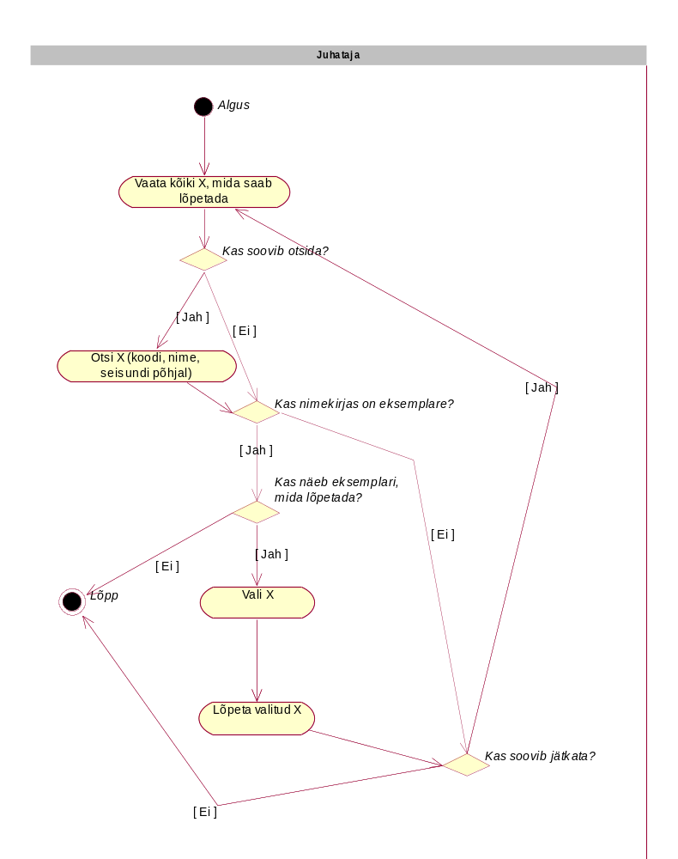
Joonis 1 X lõpetamise tegevusdiagramm.

Allsüsteemi kasutusjuhtude eskiismudel

Joonis 2 esitatud kasutusjuhtude diagrammil on värvidel järgmine tähendus.
- Kollasega on tähistatud põhikasutusjuhud.
- Oranžiga on tähistatud abistavad kasutusjuhud (sisuliselt kasutusjuhu fragmendid), mis on kirja pandud selleks, et mitte kirjeldada mitmekordselt erinevates kasutusjuhtudes esinevat ühesugust funktsionaalsust.
- Halliga on tähistatudkasutusjuhud, mis esitavad läbivaid huvisid ning on seotud rohkem kui ühe funktsionaalse allsüsteemiga.

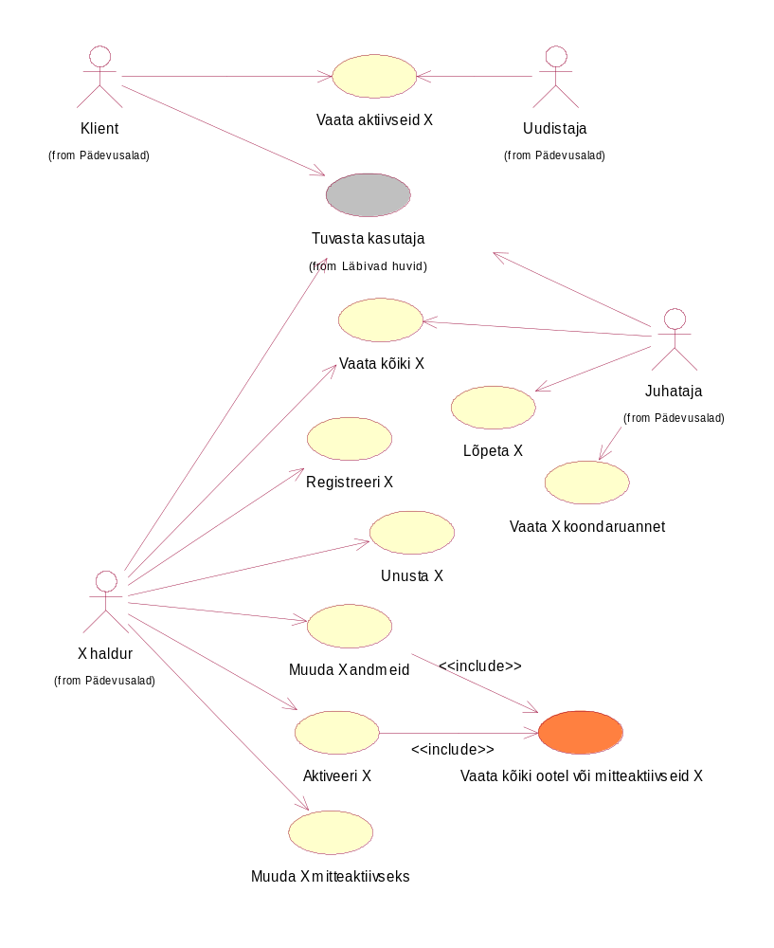
Joonis 2 X funktsionaalse allsüsteemi kasutusjuhtude diagramm.

Kasutusjuht: Tuvasta kasutaja
Tegutsejad: X haldur, Juhataja, Klient – (edaspidi Subjekt)
Kirjeldus: Subjekt identifitseerib ennast. Selleks sisestab ta kasutajanime, parooli ja oma rolli süsteemis. Süsteem autendib subjekti, st kontrollib subjekti väidetavat identiteeti. Süsteemi sisenemiseks peab subjekt olema ka sobivas seisundis. Kui subjekt on autenditud (isik on tuvastatud ja identiteet kontrollitud), siis lubatakse subjekt süsteemi siseneda, vastasel juhul mitte. Lisaks autoriseeritakse subjekt, andes talle juurdepääsu infosüsteemi objektidele.

Kasutusjuht: Registreeri X
Tegutsejad: X haldur
Kirjeldus: X haldur registreerib uue X.

Kasutusjuht: Unusta X
Tegutsejad: X haldur
Kirjeldus: X haldur vaatab ootel X nimekirja, valib sealt X ja kustutab selle andmebaasist. Subjekt saab nimekirja sorteerida ja filtreerida.

Kasutusjuht: Muuda X andmeid
Tegutsejad: X haldur
Kirjeldus: X haldur vaatab ootel või mitteaktiivsete X nimekirja, valib sealt X ja muudab selle andmeid. Ei ole võimalik muuta X registreerimise aega ja infot selle kohta, kes X registreeris. Samuti ei kuulu muudatuste hulka X seisundi muutmine (selleks on eraldi kasutusjuhud). Samas saab muuta X kategooriatesse kuuluvust.

Kasutusjuht: Aktiveeri X
Tegutsejad: X haldur
Kirjeldus: X haldur vaatab ootel või mitteaktiivsete X nimekirja, valib sealt X ja muudab selle aktiivseks.

Kasutusjuht: Muuda X mitteaktiivseks
Tegutsejad: X haldur
Kirjeldus: X haldur vaatab aktiivsete X nimekirja, valib sealt X ja muudab selle mitteaktiivseks. Subjekt saab nimekirja sorteerida ja filtreerida.

Kasutusjuht: Vaata kõiki ootel või mitteaktiivseid X
Tegutsejad: X haldur
Kirjeldus: X haldur saab vaadata nimekirja ootel või mitteaktiivses seisundis olevatest X. Subjekt saab nimekirja sorteerida ja filtreerida.

Kasutusjuht: Vaata kõiki X
Tegutsejad: X haldur, Juhataja – (edaspidi Subjekt)
Kirjeldus: Subjekt saab vaadata X nimekirja. Subjekt saab nimekirja sorteerida ja filtreerida. Samuti saab ta iga X korral vaadata selle detailseid andmeid.

Kasutusjuht: Lõpeta X
Tegutsejad: Juhataja
Kirjeldus: Juhataja vaatab aktiivsete või mitteaktiivsete X nimekirja, valib sealt X ja lõpetab selle. Subjekt saab nimekirja sorteerida ja filtreerida.

Kasutusjuht: Vaata X koondaruannet
Tegutsejad: Juhataja
Kirjeldus: Juhata näeb iga X seisundi kohta selle koodi, nimetust ja selles seisundis olevate X arvu. Kui seisundiga pole seotud ühtegi X, siis on see arv 0.

Kasutusjuht: Vaata aktiivseid X
Tegutsejad: Uudistaja, Klient – (edaspidi Subjekt)
Kirjeldus: Subjekt valib kategooria ja näeb kõigi sellesse kuuluvate aktiivses seisundis olevate X kõiki andmeid, v.a registreerimise aeg ja registreerinud töötaja.

Mittefunktsionaalsed nõuded

Tabel 4 esitab vaadeldava allsüsteemi mittefunktsionaalsed nõuded.

Tabel 4 Allsüsteemi mittefunktsionaalsed nõuded.
Tüüp | Nõude kirjeldus
andmebaasi-süsteem | Süsteem peab andmete hoidmiseks kasutama SQL-andmebaasisüsteemi abil loodud andmebaasi. Tegemist on äritarkvaraga, mis kasutab tööks struktureeritud andmeid ning neid andmeid ei hakka olema väga palju (räägime maksimaalselt mõnest tuhandest reast). X seotud transaktsioonilisi (tehingute) andmeid on rohkem (kümneid kuni sadu tuhandeid kirjeid), kuid ka nende haldamisega tulevad tänapäeva SQL süsteemid toime.  Seega puudub vajadus mõne NoSQL süsteemi kasutamise järele. Serverite operatsioonisüsteemiks peaks olema Linux, et vähendada süsteemi maksumust. Andmebaasisüsteemina on soovitav kasutada PostgreSQLi, kuna see on avatud lähtekoodiga, seda pakutakse tasuta, see jälgib küllaltki hästi SQL standardit, see pakub häid võimalusi andmebaasi programmeerijale ning sellele on suur kasutajate kogukond (st abi ja tuge pole keeruline leida).
arendusvahendid | Arendusvahendina tuleks kasutada organisatsioonile hangitud CASE tarkvara Rational Rose või Enterprise Architect. Alternatiivina võib kasutada tasuta pakutavat andmete modelleerimise vahendit DB MAIN  (http://www.rever.eu/en/content/db-main-homepage). Prototüübi koostamiseks kasutatakse töölaua andmebaasisüsteemi MS Access või LibreOffice Base, kuhu on integreeritud kasutajaliidese ehitamise vahendid.
keel | Süsteemi kasutajaliides ja dokumentatsioon peavad olema eesti keeles. Süsteem tuleks üles ehitada nii, et ei oleks väga raske lisada kasutajaliidesesse uusi keeli (inglise keel).
kasutajaliides | Töötavas süsteemis peab klientidele ja uudistajatele mõeldud kasutajaliides olema kindlasti veebipõhine. Töötajatele mõeldud rakendus võib olla kahekihiline, kus kasutaja arvutis on rakendus ning see suhtleb üle arvutivõrgu serveril paikneva andmebaasisüsteemiga. Soovi korral on võimalik selle jaoks MS Accessis või LibreOffice Base abil tehtud prototüüpi evolutsioneerida nii, et kasutatakse nendes loodud kasutajaliidest, kuid andmebaas on serveril.  Nõuded kasutajaliidese ülesehitusele.  - Ülesehituse põhimõtteid tuleb järjekindlalt järgida.  - Rakenduses peab olema peavorm või pealehekülg, kust saab töökohaga seotud tegevuste juurde edasi liikuda.  - Välisvõtme väärtuste registreerimiseks tuleb kasutada liitbokse või hüpikaknaid.  - Kohustuslikud sisestusväljad tuleb tähistada (nt lisades lipikule *).  - Andmete lisamiseks ning andmete muutmiseks mõeldud väljad peavad erinevalt välja nägema (nt olema erineva taustavärviga).  - Kuupäevad tuleb esitada formaadis DD.MM.YYYY  - Kellaajad tuleb esitada formaadis HH24:MI  - Ajatemplid tuleb esitada formaadis DD.MM.YYYY HH24:MI  - Tegevused, mida süsteem saab ise teha (nt kindlaks tegema, kes andmed registreeris) peab tegema süsteem ilma kasutajalt tagasiside küsimisega tülitamata.  - Kasutajaliideses ei tohi kuvada surrogaatvõtmete väärtuseid.  - Kõikides olemite nimekirjades tuleb esitada selline hulk andmeid, et nende andmete alusel oleks võimalik olemeid üksteisest üheselt eristada ning et need andmed oleksid konkreetse kasutaja jaoks mõistetavad ja sisukad.  - Mõõtmistulemusi või rahasummasid esitavate atribuutide väärtuste juures tuleb esitada ühik – rahasummade puhul valuuta tähis ning mõõtmistulemuste korral mõõtühik.
töökiirus | Päringu tegemisel ei tohi vastuse kuvamine võtta aega rohkem kui 5 sekundit. Andmete muudatuse salvestamine süsteemi poolt ei tohi võtta aega rohkem kui 5 sekundit.
töökindlus | Allsüsteemi tõrgeteta töö on hädavajalik organisatsiooni tõrgeteta töötamiseks. Tõrked tekitaksid suurt praktilist kahju ja ka moraalset kahju. Kuna allsüsteem haldab põhiandmeid, mis loovad konteksti transaktsioonlistele (tehingute) andmetele, siis põhjustaks allsüsteemi töö tõrge ka tõrkeid vastavate transaktsiooniliste andmete kogumisel ja töötlemisel.  Taasteaja siht (recovery time objective)("maksimaalne talutav süsteemi käideldamatuse kestus pärast intsidenti" (AKIT)): Juhul kui tekib veaolukord ja andmebaas või rakendus kahjustub, siis tuleb need taastada viimase tehtud varukoopia põhjal. Seda tuleb teha tunni jooksul peale rikke põhjuse kõrvaldamist ja serveri töökorda saamist.  Taasteseisu siht (recovery point objective)("intsidendijärgsele taastele seatud eesmärk ajahetkena, millele eelnevad andmed peavad olema täielikult taastatud (näiteks eelmine tund, eelmine tööpäev, eelmine nädal)"(AKIT)): Maksimaalselt võivad kaotsi minna viimase 24 tunni andmed, st et sellele eelnevad andmed peavad olema täielikult taastatud.
varukoopiad | Kuna hallatavad andmed on organisatsiooni jaoks väga olulised, siis tuleb vähemalt kord päevas teha andmetest varukoopia ja säilitada koopiaid mitmes erinevas asukohas.
turvalisus | Kui parooli hoitakse andmebaasis, siis ei tohi see olla avatekst, vaid peab olema parooli räsiväärtus, mis on leitud selle parooli jaoks genereeritud soola kasutades. Igal parooli jaoks tuleb genereerida uus sool. Räsiväärtuse leidmiseks ei tohi kasutada MD5 või SHA-1 räsifunktsioone, sest need on juba liiga ebaturvalised ja võimaldavad liiga lihtsalt algset parooli teada saada ning selle kaudu kasutaja identiteet varastada.  Kasutajanimed peavad olema tõstutundetud. Seega, näiteks:  - kui süsteemis on registreeritud kasutajanimi Kasutaja1, siis ei saa registreerida kasutajanime kasutaja1,  - kui süsteemis on registreeritud kasutajanimi Kasutaja1, siis kasutaja tuvastamisel loetakse see samaväärseks sisestatud kasutajanimega kasutaja1.  X funktsionaalne allsüsteem teenindab X registrit, mille turvaklass on (https://www.riigiteataja.ee/akt/13125331?leiaKehtiv):  K2T1S2  K2 – töökindlus – 99% (lubatud summaarne seisak nädalas ~ 2 tundi); lubatav nõutava reaktsiooniaja kasv tippkoormusel – minutid (1÷10);  T1 – info allikas, selle muutmise ja hävitamise fakt peavad olema tuvastatavad; info õigsuse, täielikkuse ja ajakohasuse kontroll erijuhtudel ja vastavalt vajadusele;  S2 – salajane info: info kasutamine on lubatud ainult teatud kindlatele kasutajate gruppidele, juurdepääs teabele on lubatav juurdepääsu taotleva isiku õigustatud huvi korral;

X registri eskiismudelid

Järgnevalt esitatakse eskiismudelid, mida detailanalüüsi käigus täpsustatakse ja täiendatakse.

Eesmärgid

Säilitada informatsiooni X kohta sellises mahus, et oleks tagatud X funktsionaalses allsüsteemis defineeritud eesmärkide täitmine.

Registrit kasutavad pädevusalad
- Juhataja
- X haldur
- Klient
- Uudistaja
- …

Registrit teenindavad funktsionaalsed allsüsteemid

X registrit teenindab (loeb ja muudab) X funktsionaalne allsüsteem.

Infovajadused, mida register aitab rahuldada

- Ootel X nimekiri, kus on vähemalt X kood ja nimetus.
- Aktiivsete X nimekiri, kus on vähemalt X kood ja nimetus.
- Ootel või mitteaktiivsete X nimekiri, kus on vähemalt X kood, nimetus ja seisundi nimetus.
- Aktiivsete või mitteaktiivsete X nimekiri, kus on vähemalt X kood, nimetus ja seisundi nimetus.
- Kõikide X nimekiri, kus on vähemalt X kood, nimetus ja seisundi nimetus.
- X detailandmed, kus seotud klassifikaatorite väärtuste koodide asemel on nimetused ning esitatakse info ka X registreerinud töötaja kohta (eesnimi, perenimi, e-meili aadress).
- Iga X seisundi kohta kõigi selles seisundis olevate X arv.

Seosed teiste registritega

Töötajate register – Töötajate registriga on X seotud olemitüübi Töötaja kaudu. Töötaja registreerib X andmed ning süsteemis säilitatakse info selle kohta, milline töötaja need andmed registreeris.

Klassifikaatorite register – Klassifikaatorite registriga on X seotud olemitüübi X_seisundi_liik kaudu. Selle abil registreeritakse X hetkeseisund. Samuti on iga X seotud null või rohkema X kategooriaga, mis on samuti klassifikaator.

Selleks, et saaks registreerida andmeid … registrites, peavad olema registreeritud X andmed ja seega peab olema realiseeritud X register.

Ärireeglid
Jõustatavad X registri põhjal
- Igal X on unikaalne kood
- Igal X on unikaalne nimetus
- Iga X on käesoleval ajahetkel täpselt ühes seisundis vastavalt oma elutsüklile.
- Iga X on seotud null või rohkema kategooriaga
- Iga X ja iga kategooria vahel saab olla maksimaalselt üks seos
- Iga X puhul on vaja registreerida töötaja, kes X andmed registreeris ning X registreerimise aeg
- X andmeid (sh X kategooriasse kuulumine) (v.a seisund) saab muuta vaid siis, kui see on ootel või mitteaktiivses seisundis.
- X andmete muutmisel ei saa muuta seda registreerinud töötajat ja registreerimise aega
- X andmeid saab andmebaasist kustutada vaid siis, kui see on ootel seisundis
- X saab aktiveerida vaid siis, kui see on seotud vähemalt ühe X kategooriaga
- …

Jõustatavad teiste registrite põhjal, kuid vajalikud X funktsionaalse allsüsteemi toimimiseks
- Iga isiku kasutajanimena kasutatakse tema unikaalset e-meili aadressi
- Iga isiku unikaalseks identifikaatoriks on kombinatsioon isikukoodist ja selle väljastanud riigi koodist
- Iga kliendi korral tuleb lähtuvalt isikuandmete kaitse seadusest registreerida, kas ta on nõus või mitte teda käsitlevate andmete töötlemisega tarbijaharjumuste uurimiseks või otseturustuseks ja andmete üleandmisega kolmandatele isikutele, kes soovivad neid kasutada tarbijaharjumuste uurimiseks või otseturustuseks. Kliendil on enda andmete selline töötlemine õigus igal ajal keelata.
- …

Registri kontseptuaalne eskiismudel

Joonis 3 esitab esimese versiooni X registri kontseptuaalse andmemudeli olemi-suhte diagrammist.

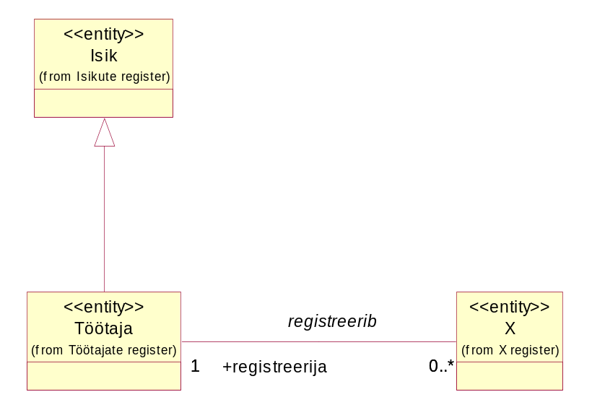
Joonis 3 X registri kontseptuaalne eskiismudel.

Detailanalüüs

Selles peatükis kirjeldatakse detailselt ja mittetehniliselt funktsionaalse allsüsteemi/registri paari, mille eskiismudelid esitati strateegilise analüüsi dokumendis.

X funktsionaalse allsüsteemi detailanalüüs

Järgnevalt kirjeldatakse detailselt ja mittetehniliselt X funktsionaalse allsüsteemi toimimist.

Kasutusjuhtude mudel

X funktsionaalse allsüsteemi kasutusjuhtude diagramm (vt joonis 2).

Punasega viidatakse andmebaasioperatsioonidele, mis seisnevad ainult andmete lugemises. Sinisega viidatakse andmebaasioperatsioonidele, mis tegelevad andmebaasis andmete muutmisega.

Kasutusjuht: Tuvasta kasutaja
Primaarne tegutseja: X haldur, Juhataja, Klient – (edaspidi Subjekt).
Osapooled ja nende huvid:
- X haldur, Juhataja, Klient: Soovivad siseneda süsteemi ja teha tegevusi neile antud volituste piires.
Käivitav sündmus: Subjekt soovib süsteemi siseneda.
Eeltingimused: Subjekt on süsteemis kasutajaks registreeritud ning ta on sobivas rollis ja seisundis.
Järeltingimused: On tehtud kindlaks, kas subjektil on õigus süsteemi siseneda või mitte. Subjekt on autenditud ja talle on antud võimalus kasutada süsteemi talle antud volituste piires (subjekt on autoriseeritud).
Stsenaarium (tüüpiline sündmuste järjestus):
- Subjekt soovib siseneda süsteemi.
- Süsteem palub subjektil ennast identifitseerida.
- Subjekt identifitseerib ennast (sisestades kasutajanime, parooli).
- Süsteem kontrollib, kas esitatud volitustõendiga (antud juhul parooliga) subjekti andmed on süsteemis olemas või mitte ning milline on tema roll ja seisund süsteemis (OP1.1).
- Süsteem annab subjektile volituse süsteemi kasutada ja annab talle juurdepääsu infosüsteemi objektidele.
Subjekt võib üritada süsteemi siseneda kuni kolm korda.
Laiendused (või alternatiivne sündmuste käik):
5a. Kui süsteem ei leia esitatud volitustõendiga subjekti või pole subjekt sobivas rollis ja seisundis, siis ei saa subjekt õigust süsteemi kasutada.
- Süsteem kuvab subjektile teate, et sisselogimine ebaõnnestus. Selleks, et süsteemi toimimist võimalikule ründajale mitte reeta, ei ütle süsteem täpset põhjust.

Kasutusjuht: Registreeri X
Primaarne tegutseja: X haldur
Osapooled ja nende huvid:
- X haldur: Soovib, et süsteemis oleks kõikide organisatsioonile teadaolevate X andmed ja et need andmed oleksid võimalikult täpsed.
- Juhataja: Soovib, et organisatsiooni kasum ja klientide rahulolu oleks võimalikult suur ja selleks peab juhatajal olema ülevaade kõigist X ning uue X tekkimisel ei tohi selle registreerimisega viivitada.
- Klient, Uudistaja: Soovivad võimalikult täpset infot X kohta, mida organisatsioon pakub, et otsustada, kas siduda ennast selle organisatsiooniga X kasutava kliendi rollis.
Käivitav sündmus: Organisatsiooni jõuab teave uue X kohta, millega kliendid saavad hakata tulevikus tehinguid tegema.
Eeltingimused: X haldur on autenditud ja autoriseeritud.
Järeltingimused: X on registreeritud ja X on seisundis „Ootel“.
Stsenaarium (tüüpiline sündmuste järjestus):
- X haldur avaldab soovi uus X registreerida.
- Süsteem avab vormi, kus saab uue X registreerida. Seal on muuhulgas võimalik määrata, millistesse kategooriatesse X kuulub, sest süsteem pakub kategooriate valiku (OP2.1).
- X haldur sisestab X andmed ja valib kategooriad, millesse X kuulub. X haldur ei saa registreerida X algseisundit, registreerimise aega ning viidet registreerimise läbiviinud töötajale – seda teeb süsteem automaatselt. Ta annab korralduse salvestada.
- Süsteem salvestab X andmed (OP1) ning ükshaaval kõikide kategooriasse kuulumiste andmed (OP7).
X haldur võib samme 1-4 läbida nii mitu korda kui soovib.
Laiendused (või alternatiivne sündmuste käik):
2a. Kui ühtegi X kategooriat pole registreeritud, siis kategooriate valikut ei pakuta ning X kategooriasse kuulumist ei saa registreerida.
3a X haldur soovib X mõnest määratud kategooriast kohe eemaldada.
3b Süsteem kuvab nimekirja kategooriatest, kuhu X juba kuulub. Iga kategooria juures on ka selle kategooria tüübi nimetus. (OP2.2)
3c Süsteem salvestab kategooriast eemaldamise (OP8).

Kasutusjuht: Unusta X
Primaarne tegutseja: X haldur
Osapooled ja nende huvid:
- X haldur: Soovib, et süsteemis oleks kõikide organisatsioonile teadaolevate X andmed ja et need andmed oleksid võimalikult täpsed. Kui on selge, et X sellisel kujul ei teki, siis soovib selle andmed segaduste vältimiseks süsteemist eemaldada.
- Juhataja: Soovib, et organisatsiooni kasum ja klientide rahulolu oleks võimalikult suur ja selleks peab juhatajal olema ülevaade kõigist X ning uue X tekkimisel ei tohi selle registreerimisega viivitada. Samas ei soovi ta näha X, millest asja ei saa.
- Klient, Uudistaja: Soovivad võimalikult täpset infot X kohta, mida organisatsioon pakub, et otsustada, kas siduda ennast selle organisatsiooniga X kasutava kliendi rollis.
Käivitav sündmus: Organisatsiooni jõuab teave, et X sellisel kujul ei realiseeru ning seda ei saa hakata klientidele tehinguteks pakkuma.
Eeltingimused: X haldur on autenditud ja autoriseeritud. X on registreeritud ja on seisundis „Ootel“.
Järeltingimused: X andmed on süsteemist kustutatud.
Stsenaarium (tüüpiline sündmuste järjestus):
- X haldur avaldab soovi X unustada, st selle andmed süsteemist kustutada.
- Süsteem kuvab ootel X nimekirja, kus on kood, nimetus, … (OP3.1)
- X haldur valib nimekirjast X ja annab korralduse see unustada.
- Süsteem salvestab andmed (OP2).
X haldur võib samme 1-4 läbida nii mitu korda kui soovib.
Laiendused (või alternatiivne sündmuste käik):
3a. X haldur saab nimekirja kõigi kuvatud väljade järgi sorteerida ja filtreerida.
3b. Kui nimekirjas ei ole ühtegi ootel X, siis ei saa X haldur jätkata.

Kasutusjuht: Muuda X andmeid
Primaarne tegutseja: X haldur
Osapooled ja nende huvid:
- X haldur: Soovib, et süsteemis oleks kõikide organisatsioonile teadaolevate X andmed ja et need andmed oleksid võimalikult täpsed.
- Juhataja: Soovib, et organisatsiooni kasum ja klientide rahulolu oleks võimalikult suur ja selleks peab juhatajal olema täpne ülevaade kõigist X.
- Klient, Uudistaja: Soovivad võimalikult täpset infot X kohta, mida organisatsioon pakub, et otsustada, kas siduda ennast selle organisatsiooniga X kasutava kliendi rollis.
Käivitav sündmus: Ilmneb, et X andmete registreerimisel on tehtud viga või
X atribuutide väärtuste ja seoste hulgas on toimunud muudatus (siia hulka ei kuulu seisundimuudatus, millega tegelemiseks on eraldi kasutusjuhud).
Eeltingimused: X haldur on autenditud ja autoriseeritud. X on registreeritud ja on seisundis „Ootel“ või „Mitteaktiivne“.
Järeltingimused: X andmed on muudetud, kuid X seisund ning info X registreerija ning registreerimise aja kohta ei ole muutunud.
Stsenaarium (tüüpiline sündmuste järjestus):
- X haldur soovib muuta X andmeid.
- Käivitub kasutusjuht „Vaata kõiki ootel või mitteaktiivseid X“
- X haldur valib nimekirjast X ja annab korralduse vaadata selle detailseid andmeid.
- Süsteem kuvab muutmiseks mõeldud väljades X põhiandmed (X_kood, nimetus, …) (OP4.1) ning sellega seotud kategooriate ja kategooriate tüüpide nimetused (OP2.2). Seal on muuhulgas võimalik määrata, millistesse kategooriatesse X kuulub, sest süsteem pakub kategooriate valiku (OP2.1).
- X haldur muudab X andmeid ja annab korralduse salvestada.
- Süsteem salvestab andmed (OP6).
X haldur võib samme 1-6 läbida nii mitu korda kui soovib.
Laiendused (või alternatiivne sündmuste käik):
5a. X haldur võib lisada X uude kategooriasse ja anda korralduse salvestada.
- Süsteem salvestab andmed (OP7).
5b X haldur võib eemaldada X kategooriast ja anda korralduse salvestada.
- Süsteem salvestab andmed (OP8).
5c Kui ühtegi X kategooriat pole registreeritud, siis kategooriate valikut ei pakuta ning X kategooriasse kuulumist ei saa registreerida.

Kasutusjuht: Aktiveeri X
Primaarne tegutseja: X haldur
Osapooled ja nende huvid:
- X haldur, Juhataja: Soovib, et iga X kohta oleks teada tema koht üldises X elutsüklis, mis ühtlasi määrab tegevused, mida selle X saab teha.
- X haldur: Soovib, et X saaks kasutada uutes tehingutes.
- Klient, Uudistaja: Soovivad näha kõiki aktiivseid X, et otsustada, kas siduda ennast selle organisatsiooniga X kasutava kliendi rollis.
Käivitav sündmus: X ooteperiood või X seoses tekkinud ajutised probleemid on lahenenud ning X põhjal saab uuesti tehinguid teha.
Eeltingimused: X haldur on autenditud ja autoriseeritud. X on registreeritud ja on seisundis „Ootel“ või „Mitteaktiivne“. X on määratud vähemalt ühte X kategooriasse.
Järeltingimused: X on seisundis „Aktiivne“.
Stsenaarium (tüüpiline sündmuste järjestus):
- X haldur soovib aktiveerida X.
- Käivitub kasutusjuht „Vaata kõiki ootel või mitteaktiivseid X“
- X haldur valib nimekirjast X ja annab korralduse see aktiivseks muuta.
- Süsteem salvestab andmed (OP3).
X haldur võib samme 1-4 läbida nii mitu korda kui soovib.
Laiendused (või alternatiivne sündmuste käik):
3a. Kui nimekirjas ei ole ühtegi ootel või mitteaktiivset X, siis ei saa X haldur jätkata.
4a. Kui X ei kuulu ühtegi X kategooriasse, siis aktiveerimine ebaõnnestub.

Kasutusjuht: Muuda X mitteaktiivseks
Primaarne tegutseja: X haldur
Osapooled ja nende huvid:
- X haldur, Juhataja: Soovib, et iga X kohta oleks teada tema koht üldises X elutsüklis, mis ühtlasi määrab tegevused, mida selle X saab teha.
- X haldur: Soovib X andmeid muuta või tegeleda sellega tekkinud ajutiste probleemidega, olles samal ajal veendunud, et keegi ei saa sellega algatada uusi tehinguid.
- Klient, Uudistaja: Soovivad näha kõiki aktiivseid X, et otsustada, kas siduda ennast selle organisatsiooniga X kasutava kliendi rollis (kui huvi pakkuv X ei ole selles nimekirjas, siis see on talle samuti oluline informatsioon).
Käivitav sündmus: X kasutamine tehingutes on vaja ajutiselt peatada kuna seoses selle X on ilmnenud ajutise iseloomuga probleemid
Eeltingimused: X haldur on autenditud ja autoriseeritud. X on registreeritud ja on seisundis „Aktiivne“.
Järeltingimused: X on seisundis „Mitteaktiivne“.
Stsenaarium (tüüpiline sündmuste järjestus):
- X haldur avaldab soovi X mitteaktiivseks muuta.
- Süsteem kuvab aktiivsete X nimekirja, kus on kood, nimetus, … (OP6.1)
- X haldur valib nimekirjast X ja annab korralduse see mitteaktiivseks muuta.
- Süsteem salvestab andmed (OP4).
X haldur võib samme 1-4 läbida nii mitu korda kui soovib.
Laiendused (või alternatiivne sündmuste käik):
3a. X haldur saab nimekirja kõigi kuvatud väljade järgi sorteerida ja filtreerida.
3b. Kui nimekirjas ei ole ühtegi aktiivset X, siis ei saa X haldur jätkata.

Kasutusjuht: Vaata kõiki ootel või mitteaktiivseid X
Primaarne tegutseja: X haldur.
Osapooled ja nende huvid:
- X haldur: Soovib sisendit juhtimisotsuste tegemiseks.
Käivitav sündmus: Subjekt soovib muuta X andmeid, sh X seisundit.
Eeltingimused: Subjekt on autenditud ja autoriseeritud.
Järeltingimused: On leitud seisundis „Ootel“ või „Mitteaktiivne“ olevate X nimekiri.
Stsenaarium (tüüpiline sündmuste järjestus):
- Subjekt soovib vaadata ootel või mitteaktiivsete X nimekirja
- Süsteem kuvab ootel või mitteaktiivses seisundis X nimekirja, kus on kood, nimetus, hetkeseisundi nimetus, … (OP7.1)
Laiendused (või alternatiivne sündmuste käik):
2a. X haldur saab nimekirja kõigi kuvatud väljade järgi sorteerida ja filtreerida.

Kasutusjuht: Vaata kõiki X
Primaarne tegutseja: X haldur, Juhataja – (edaspidi Subjekt).
Osapooled ja nende huvid:
- Juhataja, X haldur: Soovib sisendit juhtimisotsuste tegemiseks.
Käivitav sündmus: Subjekt tahab mingil põhjusel vaadata X detailseid andmeid (sealhulgas juba lõpetatud X andmeid). Näiteks soovib subjekt näha, milliseid X on orfanisatsioon kunagi pakkunud või milliseid see praegu pakub.
Eeltingimused: Subjekt on autenditud ja autoriseeritud.
Järeltingimused: On leitud kõikide X detailsed andmed.
Stsenaarium (tüüpiline sündmuste järjestus):
- Subjekt soovib vaadata kõikide X andmeid.
- Süsteem kuvab kõigi X nimekirja, kus on kood, nimetus, hetkeseisundi nimetus, … (OP8.1)
- Subjekt valib X, mida ta soovib detailsemalt vaadata.
- Süsteem kuvab vaatamiseks mõeldud väljades X põhiandmed andmed (X_kood, nimetus, …, registreerimise aeg, registreerinud töötaja eesnimi, perenimi ja e-meili aadress) (OP8.2) ning sellega seotud kategooriate ja kategooriate tüüpide nimetused (OP2.2).
Laiendused (või alternatiivne sündmuste käik):
3a. Subjekt saab nimekirja kõigi kuvatud väljade järgi sorteerida ja filtreerida.
3b. Kui nimekirjas ei ole ühtegi X, siis ei saa subjekt jätkata.

Kasutusjuht: Lõpeta X
Primaarne tegutseja: Juhataja
Osapooled ja nende huvid:
- X haldur, Juhataja: Soovib, et iga X kohta oleks teada tema koht üldises X elutsüklis, mis ühtlasi määrab tegevused, mida selle X saab teha.
- Juhataja: Soovib anda kõigile huvitatud osapooltele teada, et X enam tehinguid ei tehta (kuid kõik käimasolevad tehingud tuleb vastavalt kehtivale korrale lõpetada). Samas soovib ta X andmete süsteemis säilimist, et ei läheks kaotsi info X ja sellega seotud tehingute kohta.
- Klient, Uudistaja: Soovivad näha kõiki aktiivseid X, et otsustada, kas siduda ennast selle organisatsiooniga X kasutava kliendi rollis (kui huvi pakkuv X ei ole selles nimekirjas, siis see on talle samuti oluline informatsioon).
Käivitav sündmus: X kasutamine tehingutes on vaja püsivalt lõpetada, kuna seoses X on ilmnenud püsiva iseloomuga probleemid või kuna X on oma aja lihtsalt ära elanud
Eeltingimused: Juhataja on autenditud ja autoriseeritud. X on registreeritud ja on seisundis „Aktiivne“ või „Mitteaktiivne“.
Järeltingimused: X seisund on muutunud „Lõpetatud“, kuid X andmed on süsteemis endiselt alles. X andmeid ei tohi süsteemist füüsiliselt kustutada, sest sellega seoses tuleks kustutada info kõigi tehingute kohta, millega X on seotud.
Stsenaarium (tüüpiline sündmuste järjestus):
- Juhataja avaldab soovi X lõpetada.
- Süsteem kuvab aktiivsete või mitteaktiivsete X nimekirja, kus on kood, nimetus, hetkeseisundi nimetus, … (OP9.1)
- Juhataja valib nimekirjast X ja annab korralduse see lõpetada.
- Süsteem salvestab andmed (OP5).
Juhataja võib samme 1-4 läbida nii mitu korda kui soovib.
Laiendused (või alternatiivne sündmuste käik):
3a. Juhataja saab nimekirja kõigi kuvatud väljade järgi sorteerida ja filtreerida.
3b. Kui nimekirjas ei ole ühtegi aktiivset või mitteaktiivset X, siis ei saa juhataja jätkata.

Kasutusjuht: Vaata X koondaruannet
Primaarne tegutseja: Juhataja
Osapooled ja nende huvid:
- Juhataja: Soovib sisendit juhtimisotsuste tegemiseks.
- X haldur: Soovib, et juhataja teeks häid otsuseid ja äri kestaks.
Käivitav sündmus: Juhataja soovib juhtimisotsuste tegemiseks seada, kui palju on iga X elutsükli seisundi kohta X, mis on parajasti selles seisundis.
Eeltingimused: Juhataja on autenditud ja autoriseeritud. X seisundi liigid on registreeritud.
Järeltingimused: X koondaruanne on moodustatud.
Stsenaarium (tüüpiline sündmuste järjestus):
- Juhataja soovib vaadata X koondaruannet
- Süsteem kuvab iga X elutsükli seisundi kohta selle seisundi koodi, nimetuse (suurtähtedega) ja hetkel selles seisundis olevate X arvu. Kui selles seisundis pole hetkel ühtegi X, siis on arv 0. Seisundid on sorteeritud X arvu järgi kahanevalt. Kui mitmel seisundil on samasugune X arv, siis need on sorteeritud suurtähtedega nime järgi tähestiku järjekorras. (OP10.1)
Laiendused (või alternatiivne sündmuste käik):
2a. Kui ükski X seisundi liik pole registreeritud, siis ei saa olla ka registreeritud mitte ühtegi X ja sellisel juhul tagastab päring null rida.

Kasutusjuht: Vaata aktiivseid X
Primaarne tegutseja: Uudistaja, Klient – (edaspidi Subjekt).
Osapooled ja nende huvid:
- X haldur, Juhataja: Tahavad, et võimalikel huvilistel oleks täpne ülevaade organisatsiooni pakutavast ja et see kallutaks neid organisatsiooni kliendiks hakkama
- Uudistaja, Klient: Soovivad näha organisatsiooni pakutavate X nimekirja, et langetada tarbimisotsuseid.
Käivitav sündmus: Subjekt tunneb huvi organisatsiooni poolt hetkel pakutavate X kohta, et otsustada, kas ennast tulevikus organisatsiooniga tihedamalt siduda.
Eeltingimused: Klient on autenditud ja autoriseeritud, uudistaja ei ole autenditud ja autoriseeritud.
Järeltingimused: Aktiivsete X nimekiri on leitud.
Stsenaarium (tüüpiline sündmuste järjestus):
- Subjekt soovib näha kõiki organisatsiooni pakutavaid aktiivseid X.
- Süsteem kuvab nimekirja kategooriatest (OP2.1)
- Subjekt valib konkreetse kategooria.
- Süsteem kuvab sellesse kuuluvate aktiivsete X nimekirja. Iga X kohta esitatakse kood, nimetus, kategooriate ja nende tüüpide nimetused, … (OP11.2)
Laiendused (või alternatiivne sündmuste käik):
4a. Kui pole ühtegi aktiivset X, siis on nimekiri tühi.
4b. Subjekt võib vaadatavate X hulka koodi ja nimetuse järgi sorteerida ning filtreerida.

X funktsionaalse allsüsteemi vajatavate registrite detailanalüüs

Järgnevalt kirjeldatakse detailselt ja mittetehniliselt X funktsionaalse allsüsteemi vajatavate registrite struktuuri ja toimimist.

Kontseptuaalne andmemudel

Järgnevalt esitatakse kontseptuaalne andmemudel, mis koosneb olemi-suhte diagrammidest ja nendel olevate olemitüüpide ja atribuutide sõnalistest kirjeldustest.

Joonis 4 esitatud olemi-suhte diagrammidel on värvidel järgmine tähendus.
- Punasega on tähistatud X registri põhiobjekt.
- Kollasega on tähistatud X registrisse kuuluvad mitte-põhiobjektid.
- Rohelisega on tähistatud teistesse registritesse kuuluvad objektid, mida on antud juhul vaja X funktsionaalse allsüsteemi toimimise tagamiseks.

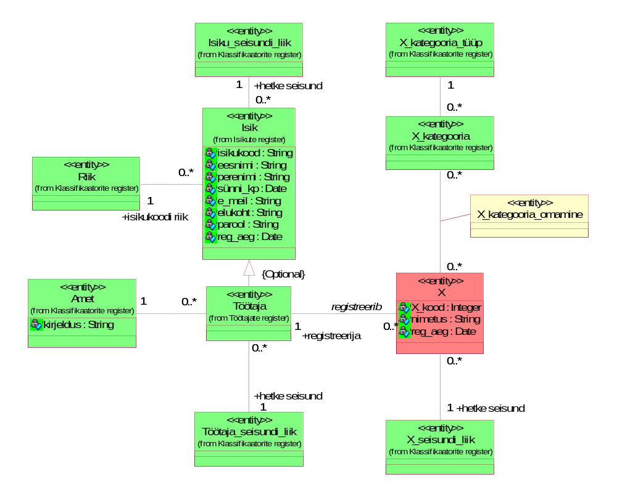
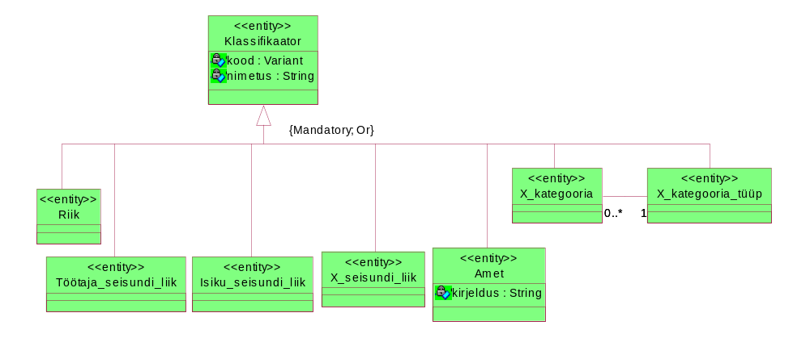
Joonis 4 Laiendatud X registri olemi-suhte diagrammid.

Tabel 5 esitab olemi-suhte diagrammidel esitatud olemitüüpide sõnalised kirjeldused.

Tabel 5 Olemitüüpide sõnalised kirjeldused.
Olemitüübi nimi  (teised nimed) | Kuuluvus registrisse | Definitsioon
Isik | Isikute register | Mistahes organisatsiooniga seotud füüsiline isik (eraisik). Isik võib olla seotud organisatsiooniga näiteks kui klient või kui töötaja.
Töötaja | Töötajate register | Organisatsioonis (kui tööandja juures) töölepingu alusel töötav ja selle organisatsiooni juhtimisele ning kontrollile alluv isik, kes saab oma töö eest töölepingus kokkulepitud tasu.
Klassifikaator | Klassifikaatorite register | Klassifikaatorid on "mistahes andmed, mida kasutatakse andmebaasis teiste andmete liigitamiseks või andmebaasis olevate andmete seostamiseks väljaspool organisatsiooni vastutusala oleva informatsiooniga." (Chisholm, 2000)
Isiku_seisundi_liik | Klassifikaatorite register | Seisundiklassifikaator, mis võimaldab fikseerida iga isiku puhul tema hetkeseisundi vastavalt üldisele isikute elutsüklile.
Töötaja_seisundi_liik | Klassifikaatorite register | Seisundiklassifikaator, mis võimaldab fikseerida iga töötaja puhul tema hetkeseisundi vastavalt üldisele töötajate elutsüklile.
Amet | Klassifikaatorite register | Amet on töölepingus sätestatud ametikohustuste üldnimetus. Ametid on klassifikaatorid.
Riik | Klassifikaatorite register | "Riik on kindla territooriumiga sõltumatu (suveräänne) üksus (juriidiline lähenemine).“ (Vikipeedia) Riikidena käsitletakse riike ja territooriumeid, mis on kirjeldatud Eesti Statistika lehel olevas riikide ja territooriumite klassifikaatori dokumendis, mis on omakorda eestindatud versioon rahvusvahelisest standardist "International Standard Codes for the Representation of the Names of Countries (ISO 3166)
X_kategooria | Klassifikaatorite register | Võimaldab X klassifitseerimist erinevatesse kategooriatesse ja selle alusel X rühmitamist teatud põhjusel huvipakkuvateks hulkadeks. Tegemist on üksteist mittevälistavate kategooriatega, st üks ja sama X võib kuuluda korraga mitmesse sama tüüpi kategooriasse.
X_kategooria_tüüp | Klassifikaatorite register | Võimaldab rühimatada X klassifitseerimiseks kasutatavaid kategooriaid ühise nime alla. Need nimed kirjeldavad, mis liiki klassifikatsiooniga on tegemist.
X | X register
X_kategooria_  omamine | X register | Näitab X kuulumist kategooriatesse. Iga X ja iga X kategooria vahel võib olla maksimaalselt üks seos.
… | Klassifikaatorite register

Tabel 6 esitab atribuutide sõnalised kirjeldused.

Tabel 6 Atribuutide sõnalised kirjeldused.
Olemitüübi nimi | Atribuudi nimi (teised nimed) | Atribuudi definitsioon | Näiteväärtus
Klassifikaator | kood | Klassifikaatori väärtust esitav kood, mida saab kasutada selle väärtuse lühidalt esitamiseks. Kood võib olla tekstiline või numbriline väärtus. Kood peaks olema võimalikult hästi meeldejääv. See tähendab, et kui kasutaja näeb koodi, siis seostub see tema jaoks võimalikult lihtsalt koodiga iseloomustatava klassifikaatori väärtusega.  {Klassifikaatori unikaalne identifikaator, mis on unikaalne klassifikaatori tüübi piires. Registreerimine on kohustuslik.  Riikide koodid koosnevad vastavalt ISO 3166 standardile täpselt kolmest suurtähest.} | EST
Klassifikaator | nimetus | Klassifikaatori väärtuse ametlik nimetus. Riikide nimetused leitakse Eesti Statistika kodulehelt alajaotusest Riikide ja territooriumide klassifikaator 2013v1.  {Klassifikaatori unikaalne identifikaator, mis on unikaalne klassifikaatori tüübi piires. Registreerimine on kohustuslik. Nimetus ei tohi olla tühi string või  ainult tühikutest koosnev string.} | Aktiivne
Amet | kirjeldus | Ametist tulenevate õiguste ja kohustuste vabatekstiline kirjeldus.  {Kirjeldus ei tohi olla tühi string või ainult tühikutest koosnev string.} | Juhib organisatsiooni igapäevast tööd ning langetab strateegilisi otsuseid
X | X_kood | X arvuline kood, mis sisestatakse inimkasutaja poolt, mitte ei genereerita süsteemi poolt.  {X unikaalne identifikaator. Registreerimine on kohustuslik} | 222
X | nimetus | X tekstiline nimetus.  {X unikaalne identifikaator. Registreerimine on kohustuslik. Nimetus ei tohi olla tühi string ega ainult tühikutest koosnev string.} | Nimetus
X | reg_aeg | X registreerimise aeg kuupäeva ja kellaaja täpsusega. Selle võib süsteem ise automaatselt määrata.  {Registreerimine on kohustuslik. Väärtus peab olema vahemikus 01. jaanuar 2010 00:00 ja 31. detsember 2100 kell 23:59 (otspunktid kaasa arvatud)} | 22.03.2015 12:33
X | …
Isik | isikukood | Riigi poolt väljastatud isiku identifikaator, mis on unikaalne selle väljastanud riigi piires.  {Registreerimine on kohustuslik. Koos riigi identifikaatoriga on isiku unikaalne identifikaator.} | 39204010231
Isik | eesnimi | "Lapsele pärast sündi (registreerimisel) pandav nimi, osa isikunimest. Eesnimi asetseb harilikult perekonnanime ees, harva järel (nt Ungari pruugis)." (ESTERM)  {Vähemalt üks kahest – eesnimi või perenimi peab olema registreeritud. Eesnimi ei tohi olla tühi string või ainult tühikutest koosnev string.} | Mart
Isik | perenimi (perekonna- nimi) | "Nimi, mis on isikul ühine teiste tema perekonna liikmetega" (ESTERM)  {Vähemalt üks kahest – eesnimi või perenimi peab olema registreeritud. Perenimi ei tohi olla tühi string või ainult tühikutest koosnev string.} | Mets
Isik | sünni_kp | Isiku sünni kuupäev sünnikoha kohaliku aja järgi.  {Registreerimine on kohustuslik. Sünni kuupäeva võimalikud väärtused on vahemikus 01. jaanuar 1900 ja 31. detsember 2100 (otspunktid kaasa arvatud). Sünni kuupäev ei tohi olla suurem isiku registreerimise ajast} | 12.08.1993
Isik | elukoht | Isiku alalise elukoha aadress.  "Koha-aadress on territooriumi haldusjaotuse hierarhiast ja ametlikest kohanimedest lähtuv aadressobjekti tekstilis-numbriline kirje või tunnus. Ühele objektile võib määrata mitu koha-aadressi. Ühele objektile määratud koha-aadressid on paralleelaadressid." ("Aadressandmete süsteemi kehtestamine")  Näide: Tallinn, 34124, Ehitajate tee 62-12. Harjumaa, Viimsi vald, Kaku küla, Laane talu.  {Elukoht ei tohi olla tühi string, ainult tühikutest koosnev string või ainult numbritest koosnev string.} | Tallinn, Pikk tn. 12
Isik | e_meil (e_mail, meil, meiliaadress) | Aadress, millele saab üle võrgu (ühest arvutist või tööjaamast teise) saata isikule mõeldud kirjalikke sõnumeid. Kasutatakse kasutaja tuvastamisel kasutajanimena.  {Registreerimine on kohustuslik. Isiku tõstutundetud unikaalne identifikaator. Teiste sõnadega, kui süsteemis on näiteks meiliaadress Mati@mets.ee, siis meiliaadressi mati@mets.ee lisada ei saa.  e_meil peab sisaldama "@" märki. Võib olla kuni 254 märki pikk.} | kalamees@hot.ee
Isik | parool | Isiku identsust tõendav teadmuslik (miski, mida isik teab) volitustõend. Andmebaasis salvestatakse parooli ja soola põhjal leitud räsiväärtus.  {Registreerimine on kohustuslik.} | $2a$11$FsKdoFDJePwuYtyg2hBxz.e8AwSODaO/nFGGacEm05vIgOBNG9dHC
Isik | reg_aeg | Isiku registreerimise aeg kuupäeva ja kellaaja täpsusega. Selle võib süsteem ise automaatselt määrata.  {Registreerimine on kohustuslik. Väärtus peab olema vahemikus 01. jaanuar 2010 00:00 ja 31. detsember 2100 kell 23:59 (otspunktid kaasa arvatud)} | 12.08.2014 17:01

Andmebaasioperatsioonide lepingud

OP1 Registreeri X(p_X_kood, p_nimetus, töötaja identifikaator, …)
Eeltingimused:
- X_seisundi_liik eksemplar xsl (nimetus="Ootel") on registreeritud
- Töötaja eksemplar t (töötaja identifikaator) on registreeritud
Järeltingimused:
--Loo eksemplare
- X eksemplar x on registreeritud
--Väärtusta atribuute
- x.X_kood:= p_X_kood
- x.nimetus:= p_nimetus
- x.reg_aeg:= hetke kuupäev + kellaaeg
- …
--Loo seoseid
- x ja xsl seos on registreeritud
- x ja t seos on registreeritud
- …
Kasutus kasutusjuhtude poolt: Registreeri X

OP2 Unusta X(p_X_kood)
Eeltingimused:
- X eksemplar x (X_kood=p_X_kood) on registreeritud
- x on seotud X_seisundi_liik eksemplariga xsl (nimetus="Ootel")
Järeltingimused:
--Kustuta eksemplare ja seoseid
- x ja kõik selle seosed on andmebaasist kustutatud
Kasutus kasutusjuhtude poolt: Unusta X

OP3 Aktiveeri X (p_X_kood)
Eeltingimused:
- X eksemplar x (X_kood=p_X_kood) on registreeritud
- x on seotud X_seisundi_liik eksemplariga xsl_vana (nimetus="Ootel") või (nimetus="Mitteaktiivne")
- X_seisundi_liik eksemplar xsl_uus (nimetus="Aktiivne") on registreeritud
- Leidub vähemalt üks X_kategooria_omamine eksemplar xko, mis on seotud x
Järeltingimused:
--Kustuta seoseid
- x ja xsl_vana seos on kustutatud
--Loo seoseid
- x ja xsl_uus seos on registreeritud
Kasutus kasutusjuhtude poolt: Aktiveeri X

OP4 Muuda X mitteaktiivseks X(…)
Eeltingimused:
- …
Järeltingimused:
--Kustuta seoseid
- …
--Loo seoseid
- …
Kasutus kasutusjuhtude poolt: Muuda X mitteaktiivseks

OP5 Lõpeta X(p_X_kood)
Eeltingimused:
- X eksemplar x (X_kood=p_X_kood) on registreeritud
- x on seotud X_seisundi_liik eksemplariga xsl_vana (nimetus="Aktiivne") või (nimetus="Mitteaktiivne")
- X_seisundi_liik eksemplar xsl_uus (nimetus="Lõpetatud") on registreeritud
Järeltingimused:
--Kustuta seoseid
- x ja xsl_vana seos on kustutatud
--Loo seoseid
- x ja xsl_uus seos on registreeritud
Kasutus kasutusjuhtude poolt: Lõpeta X

OP6 Muuda X andmeid (p_X_kood_vana, p_X_kood_uus, p_nimetus, …)
Eeltingimused:
- X eksemplar x (X_kood=p_X_kood_vana) on registreeritud
- x on seotud X_seisundi_liik eksemplariga xsl (nimetus="Ootel") või (nimetus="Mitteaktiivne")
- …
Järeltingimused:
--Väärtusta atribuute
- x.X_kood:= p_X_kood_uus
- x.nimetus:= p_nimetus
- …
--Kustuta seoseid
- …
--Loo seoseid
- …
Kasutus kasutusjuhtude poolt: Muuda X andmeid

OP7 Lisa X kategooriasse (p_X_kood, X kategooria identifikaator)
Eeltingimused:
- X eksemplar x (X_kood=p_X_kood) on registreeritud
- X_kategooria eksemplar xk (X kategooria identifikaator) on registreeritud
- x on seotud X_seisundi_liik eksemplariga xsl (nimetus="Ootel") või (nimetus="Mitteaktiivne")
Järeltingimused:
--Loo eksemplare
- X_kategooria_omamine eksemplar xko on registreeritud
--Loo seoseid
- x ja xko seos on registreeritud
- xk ja xko seos on registreeritud
Kasutus kasutusjuhtude poolt: Registreeri X, Muuda X andmeid

OP8 Eemalda X kategooriast (p_X_kood, X kategooria identifikaator)
Eeltingimused:
- X eksemplar x (X_kood=p_X_kood) on registreeritud
- X_kategooria eksemplar xk (X kategooria identifikaator) on registreeritud
- x on seotud X_seisundi_liik eksemplariga xsl (nimetus="Ootel") või (nimetus="Mitteaktiivne")
Järeltingimused:
--Kustuta eksemplare ja seoseid
- X_kategooria_omamine eksemplar xko, mis on seotud x-ga ja mis on seotud xk-ga, on koos oma seostega kustutatud
Kasutus kasutusjuhtude poolt: Registreeri X, Muuda X andmeid

Registri põhiobjekti seisundidiagramm

Joonis 5 esitab seisundidiagrammi, mis kirjeldab registri põhiobjekti X kõikvõimalikke elutsükleid.

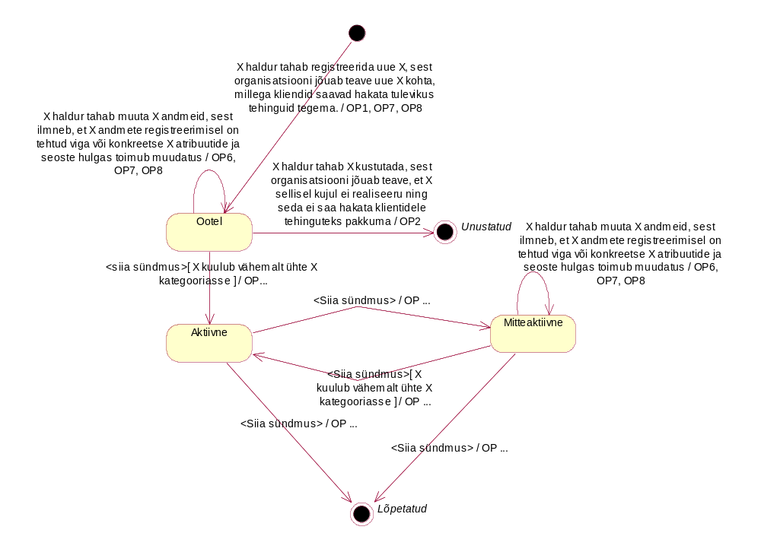
Joonis 5 X seisundidiagramm

CRUD maatriks

Tabel 7 olev CRUD maatriks esitatakse olemitüüpide ja kasutusjuhtude täpsusega. Maatriksi veergudele vastavad kasutusjuhud ja ridadele olemitüübid.

Oranžil taustal on esitatud olemitüübid, mis kuuluvad vaadeldava allsüsteemi teenindatavasse registrisse.

Tabel 7 CRUD maatriks.
Kasutusjuhud  Olemitüübid | 1 | 2 | 3 | 4 | 5 | 6 | 7 | 8 | 9 | 10 | 11 | Kokku
Klassifikaator | R | R |  | R | R |  | R | R | R | R | R | R
Riik |  |  |  |  |  |  |  |  |  |  |  | R
Amet | R | R |  |  |  |  |  |  |  |  |  | R
Isiku_seisundi_liik | R |  |  |  |  |  |  |  |  |  |  | R
Töötaja_seisundi_liik | R |  |  |  |  |  |  |  |  |  |  | R
X_kategooria |  | R |  | R |  |  |  | R |  |  | R | R
X_kategooria_tüüp |  | R |  | R |  |  |  | R |  |  | R | R
X_seisundi_liik |  | R |  | R | R |  | R | R | R | R | R | R
Isik | R |  |  |  |  |  |  | R |  |  |  | R
Töötaja | R | R |  |  |  |  |  | R |  |  |  | R
X_kategooria_omamine |  | CRD |  | CRD |  |  |  |  |  |  | R | CRD
X |  | C |  | RU | RU |  | R | R | RU | R | R | CRU
…

1 – Tuvasta kasutaja
2 – Registreeri X
3 – Unusta X
4 – Muuda X andmeid
5 – Aktiveeri X
6 – Muuda X mitteaktiivseks
7 – Vaata kõiki ootel või mitteaktiivseid X
8 – Vaata kõiki X
9 – Lõpeta X
10 – Vaata X koondaruannet
11 – Vaata aktiivseid X

Füüsiline disain

Selles peatükis esitatakse mudel, mis kirjeldab X funktsionaalse allsüsteemi toimimiseks vajalike registrite tehnilist lahendust … andmebaasisüsteemis.

X funktsionaalse allsüsteemi vajatavate registrite füüsiline disain

Realisatsioon PostgreSQLis

Selles peatükis esitatakse andmebaasi PostgreSQLis (versioon) realiseerimiseks mõeldud laused.

Andmebaasi loomine

Skeemid

Domeenid

Tuleb luua ja kasutada vähemalt ühte.

Tabelid ja arvujada generaatorid

Andmebaasis tuleb luua vähemalt seitse tabelit. Surrogaatvõtmete väärtuste genereerimiseks tuleb kasutada arvujada generaatoreid.

Vaated

Kõik suuremad päringud tuleb realiseerida vaadetena.

Protseduursed keeled

Trigeri funktsioonid ja trigerid

Peab olema kasutatud vähemalt kahte trigerit või reeglit, mis teevad midagi muud kui tabeli ja arvujada generaatori sidumine. Samuti ei lähe arvesse trigerid/reeglid, mis lahendavad ülesandeid, mida saaks lahendada deklaratiivsel viisil.

Reeglid

Funktsioonid

Tuleb luua vähemalt kolm funktsiooni, mis pole seotud trigeritega ja
mille poole rakendusest pöördutakse.

Indeksid

Järgnevalt esitatakse indeksite loomise laused.

Välisvõtmete veergudele lisatavad indeksid

Kõik välisvõtmete veerud tuleb indekseerida. Seda tuleb teha viisil, mis ei põhjusta üksteist dubleerivate indeksite loomist põhjusel, et andmebaasisüsteem loon mõningad indeksid automaatselt.

Täiendavad sekundaarsed indeksid

Funktsioonil põhinevad indeksid

Klassifikaatorite väärtustamise SQL laused

JSON formaadis lähteandmete laadimine

Kohustuslik ülesanne testandmete lisamiseks. Ülesannet täpsustatakse aine toimumise semestril.

Täiendavate testandmete lisamine

Kõigis tabelites peavad olema testandmed (vähemalt üks rida).

Andmebaasi statistika kogumine

Päringu täitmisplaani näide

Tuleb esitada ühe päringu kohta, mis on tehtud projektis loodud vaate põhjal.

Rollid ja kasutajad

Üleliigsete õiguste äravõtmine

Õiguste jagamine

Andmebaasiobjektide kustutamine

Järgnevalt esitatakse andmebaasiobjektide kustutamise laused.

Õiguste äravõtmine

Domeenide kustutamine

Tabelite ja arvujada generaatorite kustutamine

Vaadete kustutamine

Indeksite kustutamine

Funktsioonide ja trigerite kustutamine

Reeglite kustutamine

Kasutajate ja rollide kustutamine

Realisatsioon Oracles

Selles peatükis esitatakse andmebaasi Oracles (väljaanne, versioon) realiseerimiseks mõeldud laused.

Andmebaasi kohandamine keele- ja kultuurikeskkonnale

Skeem

Tabelid ja arvujada generaatorid.

Andmebaasis tuleb luua vähemalt seitse tabelit. Surrogaatvõtmete väärtuste genereerimiseks tuleb kasutada arvujada generaatoreid.

Sünonüümid

Tuleb luua vähemalt üks.

Vaated

Kõik suuremad päringud tuleb realiseerida vaadetena.

Paketid

Tuleb luua vähemalt kolm protseduuri/funktsiooni, mis pole seotud trigeritega ja
mille poole rakendusest pöördutakse. Kõik need peavad olema pakettides.

Trigerid

Peab olema kasutatud vähemalt kahte trigerit, mis teevad midagi muud kui tabeli ja arvujada generaatori sidumine või ON UPDATE CASCADE kompenseeriva tegevuse realiseerimine välisvõtmete korral. Samuti ei lähe arvesse trigerid, mis lahendavad ülesandeid, mida saaks lahendada deklaratiivsel viisil.

Indeksid

Järgnevalt esitatakse indeksite loomise laused.

Välisvõtmete veergudele lisatavad indeksid

Kõik välisvõtmete veerud tuleb indekseerida. Seda tuleb teha viisil, mis ei põhjusta üksteist dubleerivate indeksite loomist põhjusel, et andmebaasisüsteem loon mõningad indeksid automaatselt.

Täiendavad sekundaarsed indeksid

Funktsioonil põhinevad indeksid

Klassifikaatorite väärtustamise SQL laused

XML formaadis lähteandmete laadimine

Kohustuslik ülesanne testandmete lisamiseks. Ülesannet täpsustatakse aine toimumise semestril.

Täiendavate testandmete lisamine

Kõigis tabelites peavad olema testandmed (vähemalt üks rida).

Andmebaasi statistika kogumine
Kõikide projekti tabelite kohta.

Päringu täitmisplaani näide

Tuleb esitada ühe päringu kohta, mis on tehtud projektis loodud vaate põhjal.

Rollid ja kasutajad

Õiguste jagamine

Andmebaasiobjektide kustutamise SQL laused

Järgnevalt esitatakse andmebaasiobjektide kustutamise laused.

Õiguste äravõtmine

Tabelite ja arvujada generaatorite kustutamine

Sünonüümide kustutamine

Vaadete kustutamine

Indeksite kustutamine

Pakettide kustutamine

Trigerite kustutamine

Kasutajate ja rollide kustutamine

Kasutatud materjalid

- AKIT. Andmekaitse ja infoturbe seletussõnastik. [WWW] http://akit.cyber.ee/ (29.01.2017)
- Andmebaasid I õppematerjalid. [WWW] http://maurus.ttu.ee (29.01.2017)
- Andmebaaside projekti tegemise mall. [WWW] http://maurus.ttu.ee (29.01.2017)
- Country Codes - ISO 3166 [WWW] http://www.iso.org/iso/home/standards/country_codes.htm (29.01.2017)
- Chisholm, M. (2000). Managing Reference Data in Enterprise Databases: Binding Corporate Data to the Wider World. Morgan Kaufmann.
- Eesti Statistika. Riikide ja territooriumide klassifikaator 2013v1. [WWW] http://metaweb.stat.ee/view_xml_multi_code.htm?id=3477719&siteLanguage=ee (29.01.2017)
- ESTERM [WWW] http://termin.eki.ee/esterm/ (29.01.2017)
- Isikuandmete kaitse seadus. [WWW] https://www.riigiteataja.ee/akt/130122010011?leiaKehtiv (29.01.2017)
- Infosüsteemide turvameetmete süsteem. Vabariigi Valitsuse 20.12 2007. a määrus nr 252. Elektrooniline Riigi Teataja.
[WWW] https://www.riigiteataja.ee/akt/13125331?leiaKehtiv (29.01.2017)
- Vikipeedia. Riik. [WWW] https://et.wikipedia.org/wiki/Riik (29.01.2017)

